Я, е, ё, ю деп үжүктер болгаш оларны ажыглаары (2-ги кичээл).
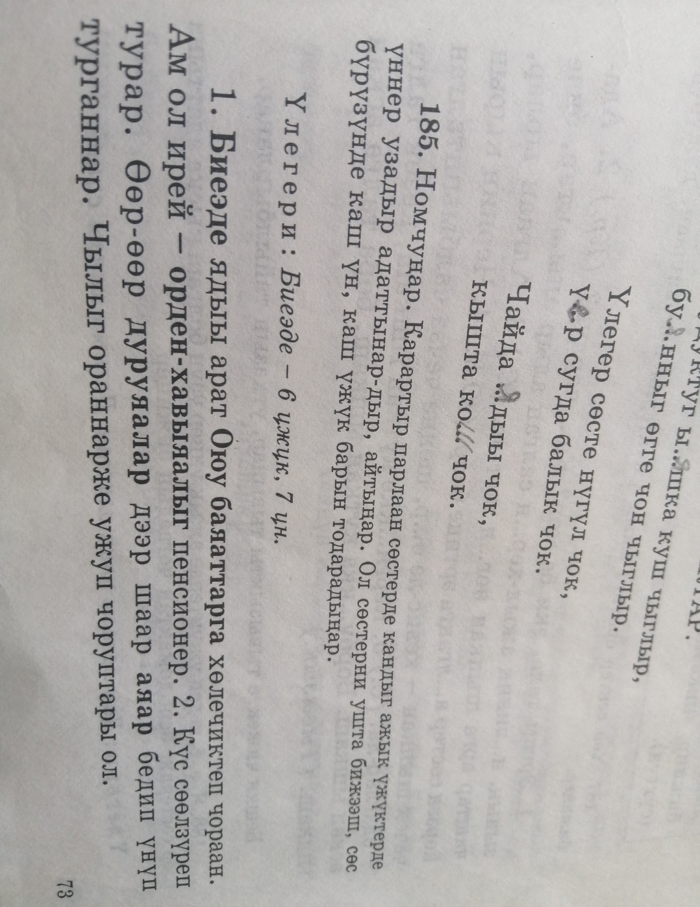
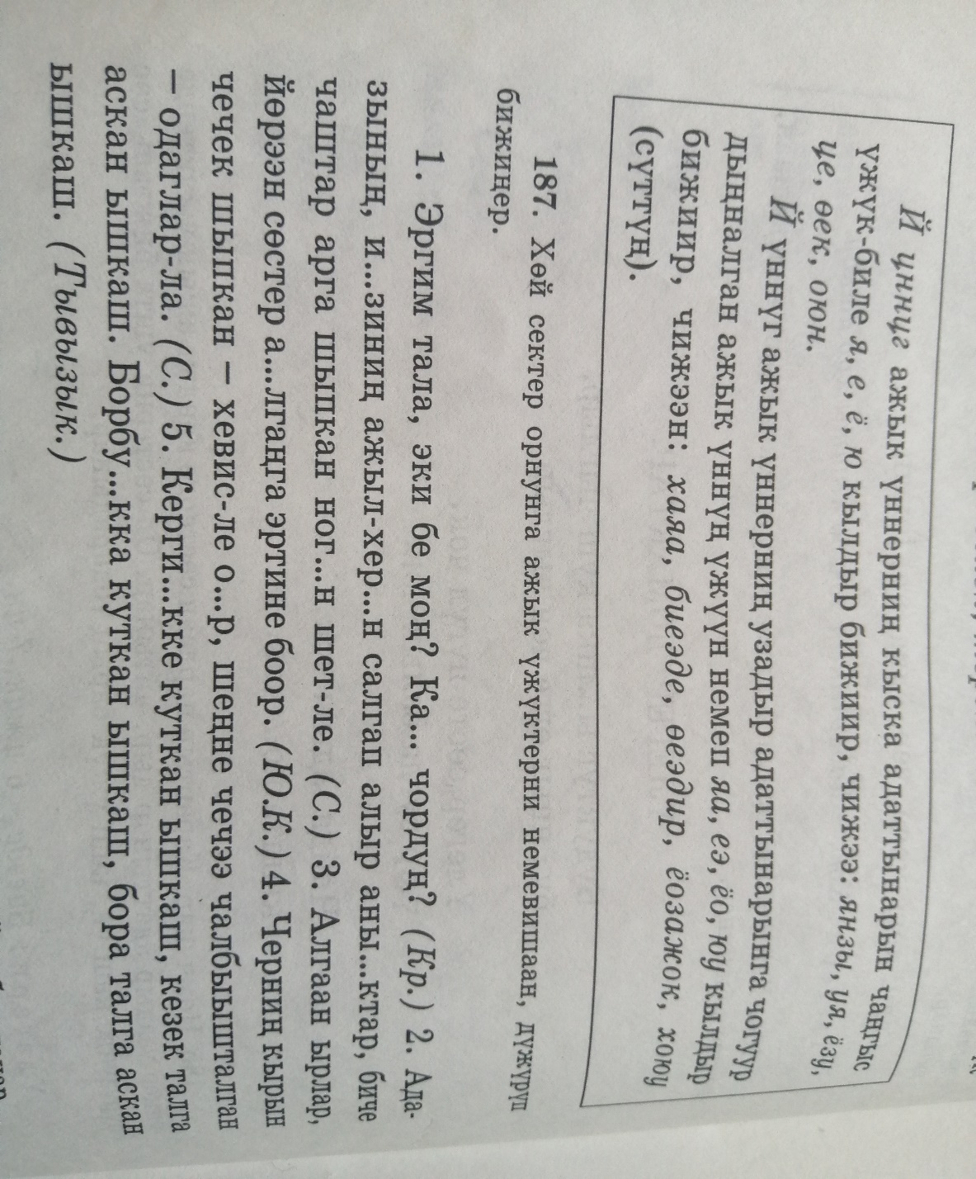
Онаалга:
